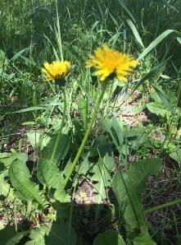
Конспект наблюдения за одуванчиками в младшей группе.

Цель: Формировать знания детей об одуванчиках. Познакомить со строением цветка и его особенностями. Воспитывать эстетические чувства детей. Прививать любовь к природе и бережно к ней относится.

Ход наблюдения.
Воспитатель: В яркий солнечный денек
Золотой расцвел цветок.
На высокой тонкой ножке
Все дремал он у дорожки,
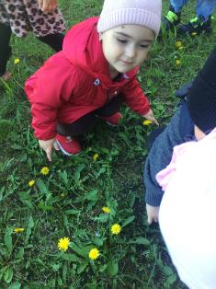
А проснулся, улыбнулся;
«Вот пушистый я какой!
Ах, боюсь, что разлечусь.
Тише, ветер луговой!»
Что это за цветок?
Дети: одуванчик
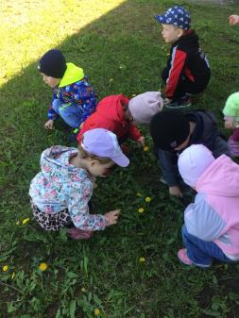
Воспитатель: Правильно, это одуванчик. Давайте рассмотрим этот красивый цветочек. Какой цветочек?
Дети: Красивый с жёлтой шапочкой.
Воспитатель: У каждого цветка есть стебелёк и листья. Посмотрите, вот стебель, а вот листочек. Какого цвета стебель и листья?
Дети: Стебель и листья зелёные.
Воспитатель: В какое время года цветет одуванчик?
Дети: Весной.
Воспитатель: Молодцы. Однажды, в тёплый солнечный день, среди сочно-зелёных листьев раскрываются яркие золотисто-жёлтые корзиночки одуванчиков. Словно дети солнца спустились на землю и покрыли её сияющим ярким ковром. А также цветы - это нектар для насекомых. Вы думаете, что одуванчик просто цветок красивый. А нет. Это лекарственное растение, а ещё из него делают салат, варят варенье. Вот какой необычный цветок – одуванчик.
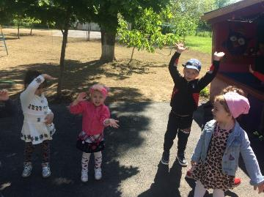
Если вы сорвёте его, он сразу погибнет. И насекомым нечем будет питаться, а нам с вами нечем будет любоваться. Какое мы знаем стихотворение про одуванчик?
Дети все вместе: Носит одуванчик
Желтый сарафанчик,
Подрастет, нарядится
В беленькое платьице,
Легкое, воздушное,
Ветерку послушное.
Воспитатель: Давайте поиграем в игру «На лугу растут цветы»
На лугу растут цветы,
На лугу растут цветы (дети сидят на корточках)
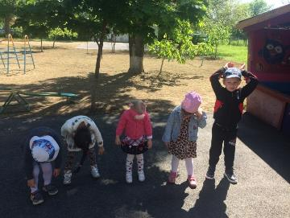
Небывалой красоты. (Потягивания — руки в стороны.)
К солнцу тянутся цветы.
С ними потянись и ты. (Потягивания — руки вверх.)
Ветер дует иногда,
Только это не беда. (Дети машут руками, изображая ветер.)
Наклоняются цветочки,
Опускают лепесточки. (Наклоны.)
А потом опять встают,
И по-прежнему цветут.
Воспитатель: Скажите, какой же одуванчик?
Дети: Жёлтый, круглый, белый, пушистый.
Дети, что это такое? (Показывает на пушистый шарик.)
Да это же наш одуванчик, только он повзрослел и стал белым и пушистым шариком.
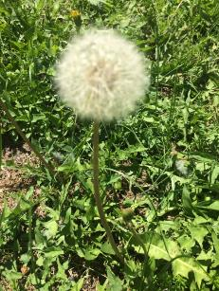
Носит одуванчик желтый сарафанчик,
Подрастет - нарядится в беленькое платьице:
Легкое, воздушное, ветерку послушное. (Е. Серова)
Воспитатель. Дети, сейчас я подую на этот пушистый шарик, смотрите, что произойдет? (Пушинки разлетелись.)
Правильно, все пушинки от ветра полетели в разные стороны. Это семена-детки у одуванчика, так они расселяются по полянке.
Найдите себе одуванчик с белой головкой и подуйте на него.
Одуванчики везде по весенней травке:
Замелькали во дворе, разбежались по горе,
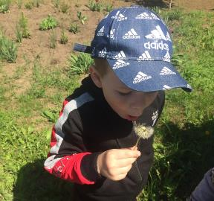
Спрятались в канавке. (М. Полянская)
Воспитатель: Вот какой необычный цветок! И этот цветочек мы с вами в группе сделаем на аппликации.
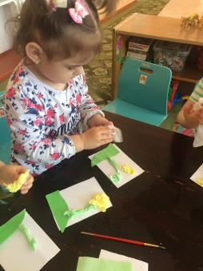

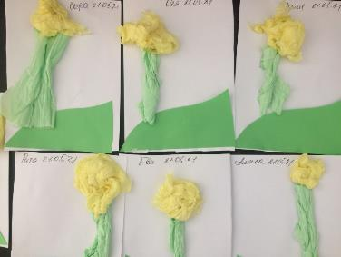

Информацию подготовил воспитатель: Толстых Л.В.

